1. 授权登录。用户点击‘允许’进入商城，点击‘拒绝’退出。

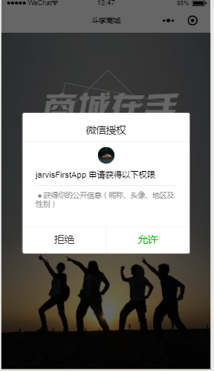

2.个人信息页面。显示余额、充值按钮、消费记录、充值记录、收货地址。

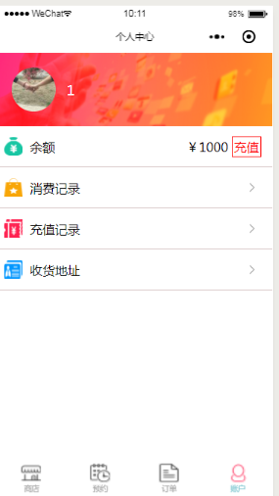

3.充值记录。列表显示。

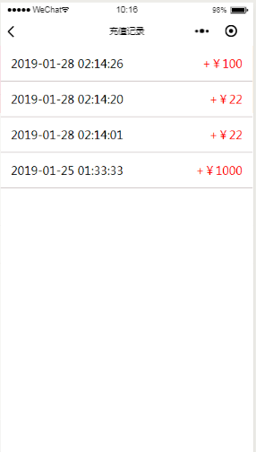

4.消费记录。按时间排序、按金额排序。

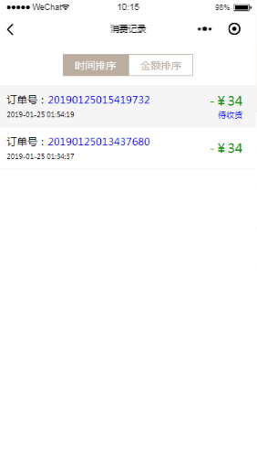

5.充值接口。输入或者选择充值金额。

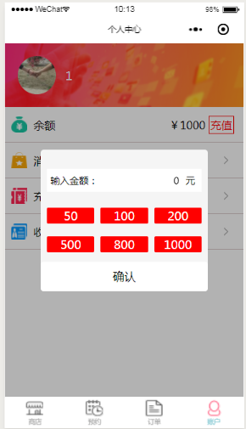

1. 收货地址。已有收货地址的展示、编辑、删除、设置为默认地址。添加新的收货地址。

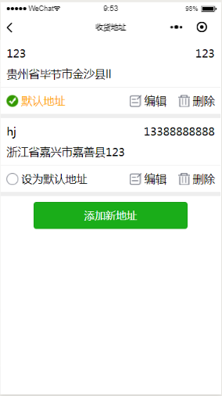

1.列表页。实现商品列表展示、点击跳转商品详情页、清空购物车、结算跳转、购买。

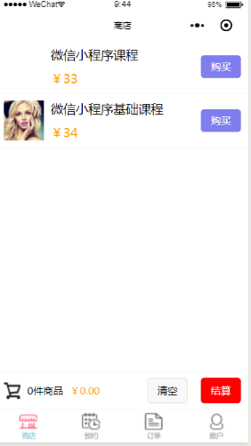

1. 商品详情页、购物车操作。实现商品详细信息展示、商品加入购物车、购买功能、清空购物车功能。

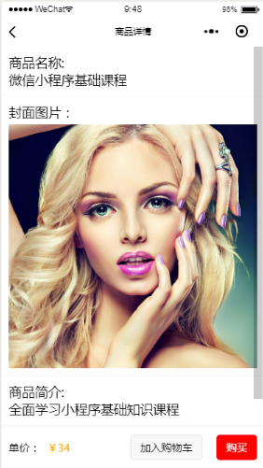

3.结算。实现购物车商品列表展示、总价格计算、收货地址显示。

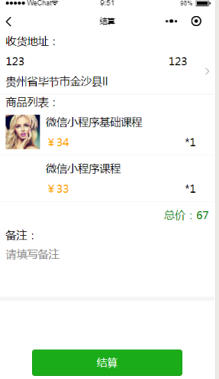

4.选择收货地址。已有收货地址的展示、编辑、删除、设置为默认地址。点击选择收货地址，添加新的收货地址。



1. 添加新收货地址。姓名、电话、详细地址的输入。选择区域、是否设置为默认。

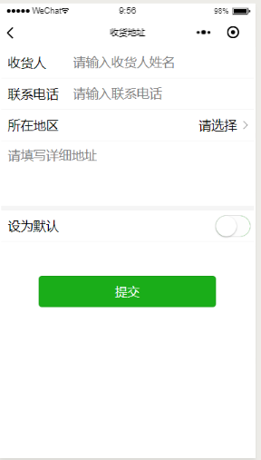

1.预约列表。添加预约功能按钮及已有预约列表展示、点击已有预约列表查看预约详情。

已接受（#2c08ad）、已拒绝（#0cf56d）、未处理（#b506eb）

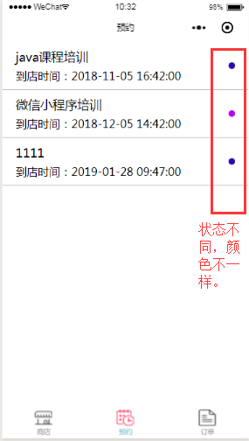

2.预约详情。查看预约状态。

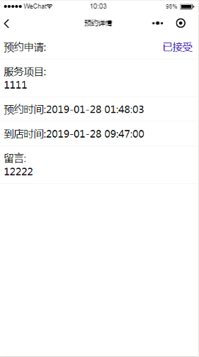

3.添加预约。

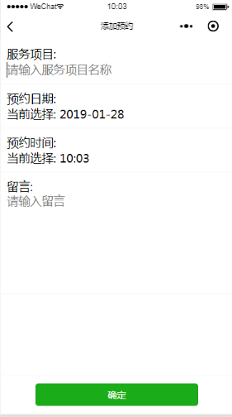

1. 列表页。待发货列表、点击列表查看订单详情。

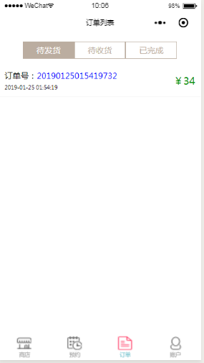

1. 待收货列表。确认收货功能按钮。

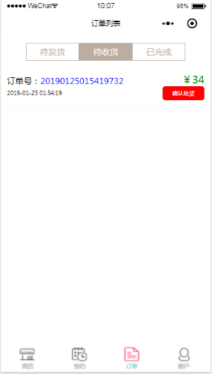

1. 订单详情

